Informe de evaluación sobre el cumplimiento de las obligaciones de Publicidad Activa

## C:\Users\anam.ruiz\Pictures\PEQUEÑO CTBG 1 B texto AAI.png

|  |  |
| --- | --- |
| **Entidad evaluada** | Colegio Oficial de Ingenieros Técnicos de Telecomunicación (COITT) |
| **Fecha de la evaluación** | 17 de junio de 2021 |
| **URL de la entidad** | <https://www2.coitt.es/> ( y <https://www.telecos.zone>,) |

**Tipo de sujeto obligado**

|  |  |  |
| --- | --- | --- |
| Código de Sujeto | Sujetos incluidos |  |
| 2.1.a | Administración General del Estado, Administraciones de las Comunidades Autónomas |  |
| 2.1.a.1 | Ciudades Autónomas y las entidades que integran la Administración Local |  |
| 2.1.b | Mutuas de accidentes de trabajo y enfermedades profesionales |  |
| 2.1.c | Organismos y entidades vinculados o dependientes de administraciones públicas |  |
| 2.1.d | Entidades de Derecho Público con personalidad jurídica propia, vinculadas a cualquiera de las Administraciones Públicas o dependientes de ellas |  |
| 2.1.e | Corporaciones de Derecho Público | **x** |
| 2.1.f | Órganos constitucionales o de relevancia constitucional |  |
| 2.1.g | Sociedades Mercantiles del sector público |  |
| 2.1.h | Fundaciones del sector público |  |
| 2.1.i | Asociaciones constituidas por las Administraciones, organismos y entidades publicas |  |
| 3.a | Partidos políticos, organizaciones sindicales y organizaciones empresariales |  |
| 3.b | Entidades privadas que perciban durante el período de un año ayudas o subvenciones públicas en una cuantía superior a 100.000 euros |  |

**Obligaciones de publicidad activa que le son de aplicación**

|  |  |  |
| --- | --- | --- |
| **Bloque de obligaciones** | **Obligaciones** |  |
| **Institucional, Organizativa y de Planificación. Registro de Actividades de Tratamiento** | Normativa aplicable | **x** |
| Funciones | **x** |
| Registro de Actividades de Tratamiento | **x** |
| Descripción estructura organizativa | **x** |
| Organigrama | **x** |
| Identificación Responsables | **x** |
| Perfil y trayectoria profesional responsables | **x** |
| Planes y Programas |  |
| Grado de cumplimiento y resultados |  |
| Indicadores de medida y valoración |  |
| **Relevancia Jurídica** | Directrices, instrucciones, acuerdos, circulares o respuestas a consultas |  |
| Anteproyectos de Ley |  |
| Proyectos de Decretos Legislativos |  |
| Proyectos de Reglamentos |  |
| Memorias e informes que conformen los expedientes de elaboración de los textos normativos |  |
| Documentos sometidos a información pública durante su tramitación |  |
| **Económica, Presupuestaria y Estadística** | Contratos | **x** |
| Modificaciones de contratos | **x** |
| Desistimientos y Renuncias | **x** |
| Datos estadísticos sobre contratos |  |
| Contratos Menores | **x** |
| Relación de los convenios suscritos | **x** |
| Encomiendas de gestión | **x** |
| Subcontrataciones |  |
| Subvenciones y ayudas públicas | **x** |
| Presupuestos |  |
| Ejecución presupuestaria |  |
| Cumplimiento de los objetivos de estabilidad presupuestaria |  |
| Cumplimiento de los objetivos de sostenibilidad financiera |  |
| Cuentas anuales |  |
| Informes de auditoría de cuentas y de fiscalización por órganos de control externo |  |
| Retribuciones anuales Altos Cargos y máximos responsables |  |
| Indemnizaciones percibidas por Altos Cargos con ocasión del abandono del cargo |  |
| Resoluciones de autorización o reconocimiento de compatibilidad de empleados. |  |
| Autorización para actividad privada al cese de altos cargos en la AGE, CCAA o EELL |  |
| Declaraciones anuales de bienes de los representantes locales |  |
| Declaraciones de actividades de los representantes locales |  |
| Información estadística necesaria para valorar el grado de cumplimiento y calidad de los servicios públicos de su competencia |  |
| **Información Patrimonial** | Relación de los bienes inmuebles que sean de su propiedad o sobre los que ostenten algún derecho real. |  |

I. Localización y Estructuración de la Información de Transparencia

|  |  |  |  |
| --- | --- | --- | --- |
| **Localización de la información de transparencia** | Enlace o banner visible en la página home | x | Cuenta con un portal de transparencia a pie de página. |
| Enlace dependiente de un acceso de la página home |  |
| No existe un apartado específico de transparencia |  |

|  |  |  |  |
| --- | --- | --- | --- |
| **Estructuración de la información de transparencia** | La información está estructurada conforme al patrón definido por la LTAIBG | **X** | La información se organiza en tres apartados: Información general – que incluye información organizativa e institucional y el Registro de Actividades de Tratamiento-, Información económica y presupuestaria y Derecho de acceso a la información. |
| La información está organizada aunque no se ajusta al patrón definido por la LTAIBG |  |
| la información se presenta dispersa sin agrupación ni ordenación alguna |  |

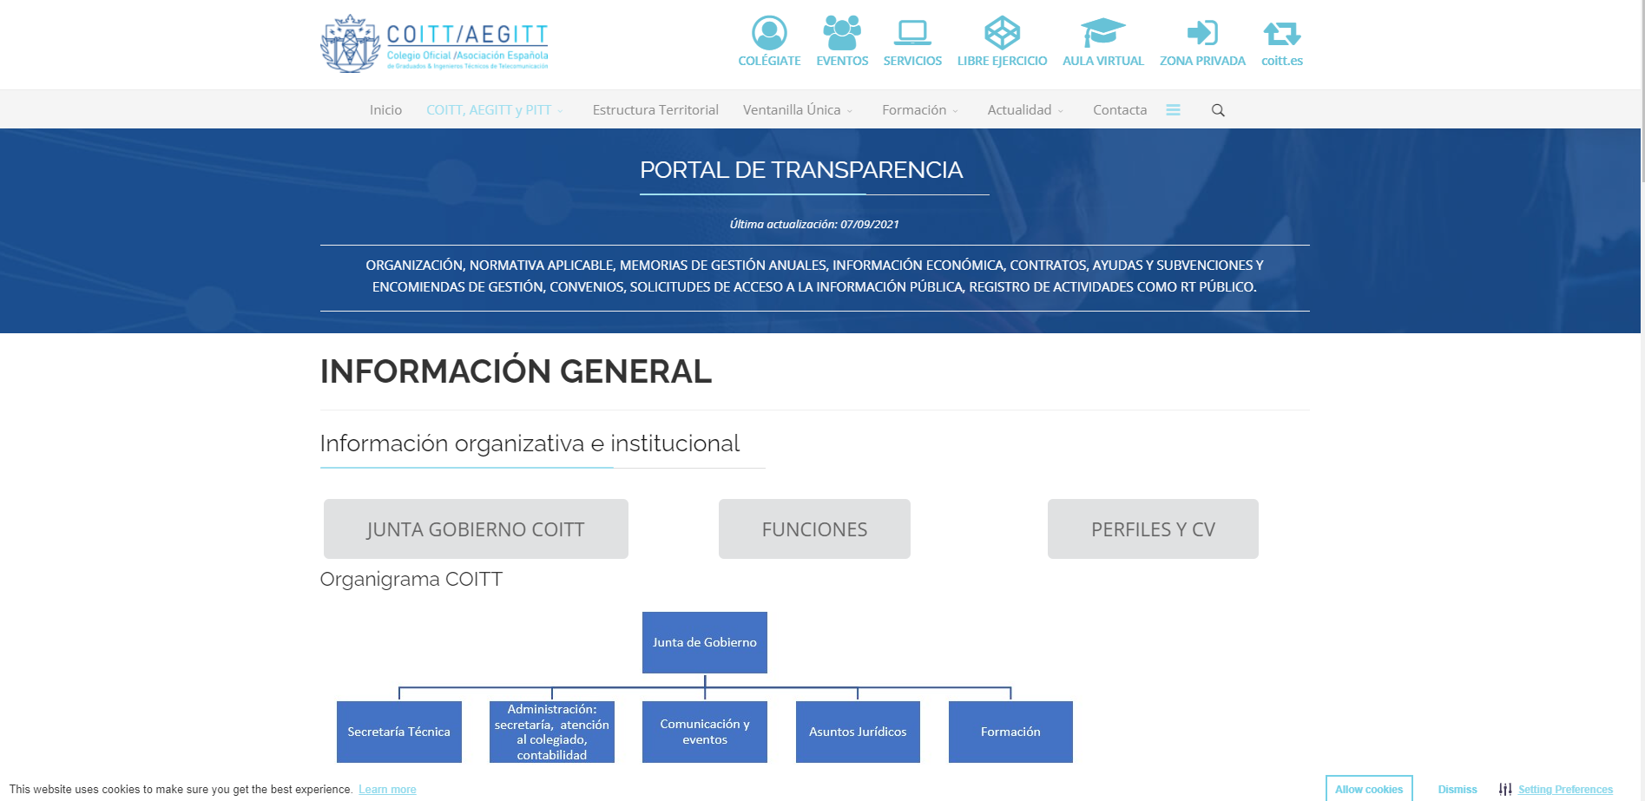

**Cumplimiento de las obligaciones de publicidad activa**

II.1 Información Institucional y Organizativa

|  |  |  |  |
| --- | --- | --- | --- |
| Grupo de obligaciones | Obligación | Publicada | Observaciones |
| Información Institucional | Normativa aplicable | x |  |
| Funciones | x | En el apartado “El Colegio”. En el acceso funciones del Portal de Transparencia se recogen las relativas a la Junta de Gobierno. |
| Registro de Actividades de Tratamiento | x |  |
| Información Organizativa | Descripción estructura organizativa | x |  |
| Organigrama | x |  |
| Identificación Responsables | x |  |
| Perfil y trayectoria profesional responsables | x |  |

Análisis de la información Institucional y Organizativa

**Contenidos**

Los **contenidos** incorporados correspondientes a este grupo de obligaciones recogen la totalidad de las informaciones contempladas en los artículos 6 y 6 bis de la LTAIBG aplicables.

II.2 Información Económica y Presupuestaria

|  |  |  |  |
| --- | --- | --- | --- |
| Bloque de Obligaciones | Obligación | Publicada | Observaciones |
| Contratos | Contratos |  | No aplicable |
| Modificaciones de contratos |  | No aplicable |
| Desistimientos y Renuncias |  | No aplicable |
| Contratos Menores |  | No aplicable |
| Convenios | Relación de los convenios suscritos | x | No se ha localizado información. El enlace a esta información en el Portal de Transparencia no está operativo. |
| Encomiendas | Encomiendas de gestión |  | No se ha localizado información. El enlace a esta información en el Portal de Transparencia no está operativo. |
| Subvenciones | Subvenciones y ayudas públicas |  | No aplicable |

Análisis de la Información Económica y Presupuestaria

Los **contenidos** incorporados correspondientes a este grupo de obligaciones **no recogen** la totalidad de las informaciones contempladas en el artículos 8 de la LTAIBG aplicables:

* No se ha localizado información sobre convenios
* No se ha localizado información sobre encomiendas de gestión

1. **Índice de Cumplimiento de la Información Obligatoria**

|  |  |  |  |  |  |  |  |  |
| --- | --- | --- | --- | --- | --- | --- | --- | --- |
|  | Contenido | Forma | Estructuración | Accesibilidad | Claridad | Reutilización | Actualización | Total |
| Institucional y Organizativa | 100,0 | 100,0 | 100,0 | 100,0 | 100,0 | 100,0 | 100,0 | 100,0 |
| Económica y Presupuestaria | 0,0 | 0,0 | 0,0 | 0,0 | 0,0 | 0,0 | 0,0 | 0,0 |
| *Índice de Cumplimiento de la Información Obligatoria* | ***77,8*** | ***77,8*** | ***77,8*** | ***77,8*** | ***77,8*** | ***77,8*** | ***77,8*** | ***77,8*** |

El Índice de Cumplimiento de la Información Obligatoria (ICIO) se sitúa en el 77,8%. La falta de publicación de contenidos obligatorios – no se publica información relativa a las dos obligaciones que son aplicables en el bloque de información económica– explica el nivel de cumplimiento alcanzado.

1. **Transparencia Voluntaria y Buenas Prácticas**

**Transparencia Voluntaria**

El Colegio Oficial de Ingenieros Técnicos de Telecomunicación incorpora en su web información adicional a la exigida por la LTAIBG que puede ser considerada relevante desde el punto de vista de la Transparencia, información que en ocasiones deriva de la necesidad de cumplir con obligaciones de publicidad activa recogidas en otras disposiciones (como la Ley de Colegios Profesionales o sus propios Estatutos). Así, se publican las memorias anuales así como información presupuestaria, localizable en los anexos a estas memorias.

**Buenas Prácticas**

Como buena práctica aplicable a otras organizaciones sujetas a obligaciones de publicidad activa cabe destacar la inclusión de textos informativos sobre la no aplicabilidad de determinadas informaciones al no haberse producido actividad en este ámbito concreto.

1. **Conclusiones y Recomendaciones**

Como se ha indicado el cumplimiento de las obligaciones de transparencia de la LTAIBG por parte del Colegio Oficial de Ingenieros Técnicos de Telecomunicación en función de la información disponible en su página alcanza el 77,8%.

A lo largo del informe se han señalado una serie de carencias. Por ello y para procurar avances en el grado de cumplimiento de la LTAIBG por parte del Colegio Oficial de Ingenieros Técnicos de Telecomunicación, este CTBG **recomienda:**

**Incorporación de información**

**Información Económica y Presupuestaria.**

**Información Económica y Presupuestaria.**

* Debe informarse de los convenios suscritos en el ejercicio de las funciones públicas que le han sido conferidas, con mención del objeto, duración, modificaciones, obligados a la realización de prestaciones y obligaciones económicas, en su caso.
* También debe informarse sobre las encomiendas de gestión que se firmen, con indicación de su objeto, presupuesto, duración y obligaciones económicas.

**Calidad de la Información.**

* Sería deseable que toda la información sujeta a obligaciones de publicidad activa se localizase dentro del Portal de Transparencia de la entidad, bien directamente, bien a través de un enlace.

Madrid, octubre de 2021

**Anexo: Criterios de medición de los atributos de la información**

|  |  |  |  |  |
| --- | --- | --- | --- | --- |
| **PRINCIPIOS GENERALES** | **CRITERIO** | **DESCRIPCION** | **VALOR** | **SIGNIFICADO** |
| PUBLICACIÓN | CONTENIDO | Se obliga su publicación por la Ley19/21013 | 10 | SI se publica el contenido de la obligación exigida |
| 0 | NO se publica el contenido de la obligación exigida |
| FORMA | Modo de presentar la información | 10 | De forma DIRECTA en la misma web o con enlace directo a la información |
| 0 | De forma INDIRECTA pero sin dirigir a la información a la que se refiere |
| ACTUALIZACIÓN | Se identifica la fecha de datación de la información | 10 | Tiene FECHA y está dentro de los TRES meses previos a la fecha de consulta |
| 5 | Tiene FECHA pero NO ESTA ACTUALIZADO dentro de los tres meses |
| 0 | NO SE CONOCE la fecha de publicación de la información |
| ATRIBUTOS | ACCESIBILIDAD | Número de clics para acceder a la información desde la página principal de transparencia | 10 | 3 clics como máximo |
| 9 | 4 |
| 8 | 5 |
| 7 | 6 |
| 6 | 7 |
| 5 | 8 |
| 4 | 9 |
| 3 | 10 |
| 2 | 11 |
| 1 | 12 |
| 0 | Más de 12 clics |
| CLARIDAD | Lenguaje fácil de entender por el público general. La información compleja se acompaña de comentarios, glosarios, textos introductorios o similares | 10 | MUY comprensible o con ayudas, en su caso |
| 9 |  |
| 8 | Comprensible |
| 7 |  |
| 6 | Normal |
| 5 |  |
| 4 | Poco comprensible |
| 3 |  |
| 2 | Difícilmente comprensible |
| 1 |  |
| 0 | NADA comprensible |
| ESTRUCTURACIÓN | Información organizada siguiendo una lógica clara | 10 | la información se encuentra ordenada en grupos de materias, temáticas o de acuerdo con los bloques o grupos de información de la ley |
| 0 | la información se presenta dispersa sin agrupación ni ordenación alguna |
| Reutilización | Formatos según Ley 37/2007 | 10 | Es un formato reutilizable establecido |
| 0 | NO es un formato reutilizable |
| WEB | LUGAR PUBLICACION | Dónde quedan publicadas las obligaciones de publicidad activa | 10 | Apartado específico o banner en la página inicial del sitio |
| 5 | Apartado específico pero NO en la página de inicio |
| 0 | No existe un apartado específico de transparencia |